¿Qué es un servomotor?
Un servomotor es un pequeño motor que es capaz de girar entre 0 y 180 grados. Lo interesante de los servomotores es que nosotros decidimos a qué posición o ángulo deben moverse. Durante el curso llamaremos a los servomotores servos de posición, para diferenciarlos de los servos de rotación continua, capaces de girar 360 grados.
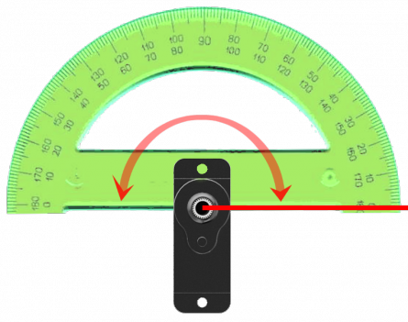

IMPORTANTE: Si utilizas muchos motores y el puerto USB puede que no haya suficiente energía para alimentarlos a todos. Siempre que utilices servomotores recuerda alimentarlos mediante el portapilas. Recibirán mucha más energía a la hora de moverse.
Servo de Posición: El objetivo de esta práctica es controlar un servo de posición
El kit Básico posee un servo de posición ,es decir ,que puede girar media vuelta de 0 a 180°grados.
El Qudino puede hacerlo girar ángulos comprendidos entre 0 y180°, útil para realizar varios
proyectos con mecanismos,por ejemplo: barreras,faros.grúas y otros.
Vamos a hacer un pequeño ejemplo para averiguar cómo funciona el miniservo. Para ello conectalo a un pin digital S0, por ejemplo.
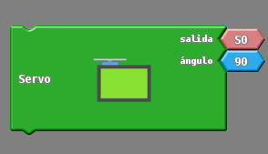

Servo de Posición ,es un actuador compuestos por un servo chico (Micro servo 9 g), que gira un
ángulo de terminado por el programador comprendido entre, los valores 0 y 180 Grados. Insertadoen una cajita verde y con tres cables de colores,generalmente marron (-),rojo(+) y naranja (señal) y la ficha hembra correspondiente.
La conexión se realiza, con el color naranja ,para el lado de afuera del Qudino. Se conectan en las salidas verdes (S0,S1,S2,S3).La conexión se realiza, con el color naranja ,para el lado de afuera del Qudino.
El módulo Servo tiene dos Propiedades Salida y Ángulo
Salida, se puede conectar el servo a las salidas S(0,1,2,3)
Ángulo, el valor se puede fijar en valores entre 0-180°por ejemplo : 60,90 u otro.
También utilizamos retardo que hace que el programa se tome un tiempo,para luego continuar. Poner siempre un bloque retardo tras mover un miniservo ya que si realizas cambios de dirección a gran velocidad puedes llegar a quemarlo. Una pequeña espera después de cada movimiento protegerá al miniservo de movimientos bruscos. (el tiempo en milisegundos. 1000ms=1s)


Ejemplo de programa:

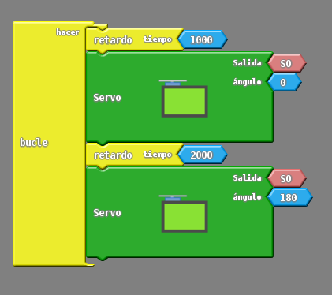

IMPORTANTE: Todos los servomotores pueden experimentar vibraciones en los ángulos 0º o 180º. Esto se produce debido a las tolerancias de fabricación y puede acortar la vida de tu motor. Si tu servo vibra en estos ángulos programalos para moverse a un ángulo cercano como 5º o 175º para evitar dichas vibraciones.

Ejercicio de practica :
Transportador
Queremos mover el miniservo a los ángulos 0º, 45º, 90º, 135º, 180º. Para ello utilizamos el bloque Servo y escribimos el ángulo al que deseamos que se desplace
Intenta la solución o revisa la nuestra

